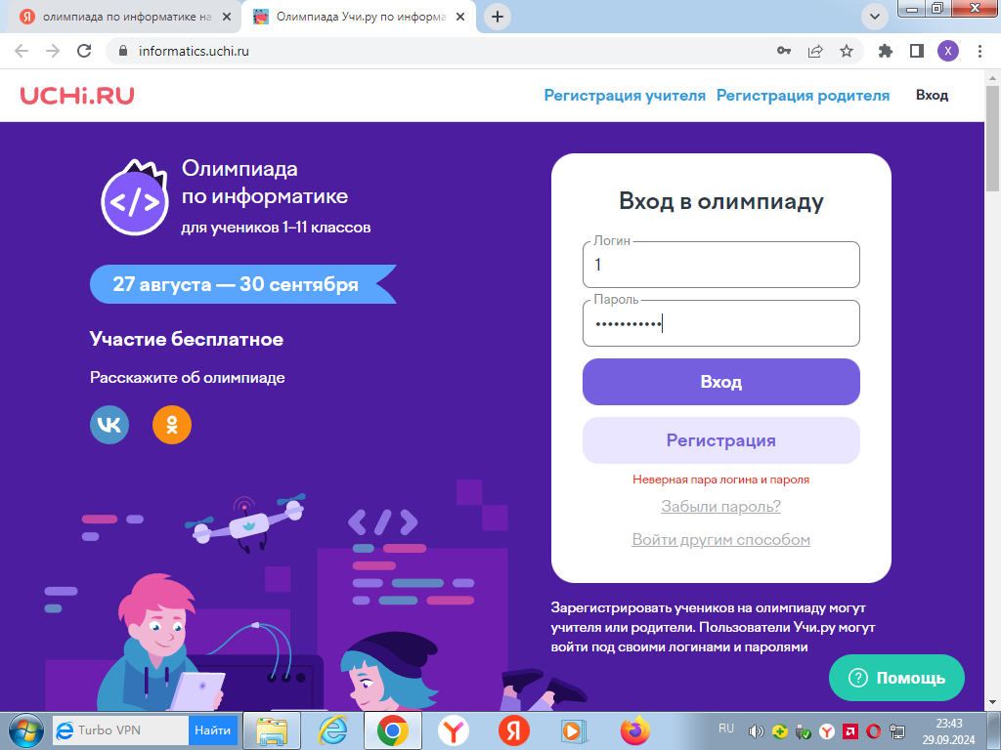

На образовательной платформе Учи.ру проходила бесплатная всероссийская олимпиада по информатике. Участие в олимпиаде познакомила школьников с основами информатики. Проверить свои знания могли все желающие ученики 1-11 классов.

С помощью интерактивных заданий школьники тренировали логическое, структурное и алгоритмическое мышление, учились систематизировать большие объемы информации, искали наиболее рациональное решение, раскладывали задачи на элементы и выявляли среди них ключевые.

178учеников Сулевкентской  средней  общеобразовательной  школы успешно прошли все пункты выполнении заданий.